Sykkylven Rotary Klubb 2017-01-18-bedriftsbesøk til Peterson, Sykkylven.

http://www.petersonpackaging.no/contentassets/43b0ced40b06461ebc32865e3862efd1/logotype_new.png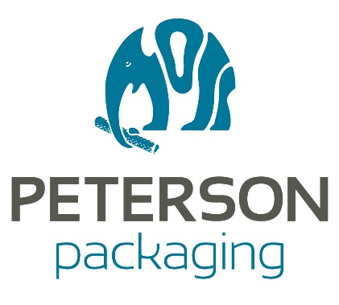Onsdag 18. januar 2017 var Sykkylven Rotary Klubb på innsteg hos emballasjebedrifta *Peterson* i Sykkylven, først etablert som Emballasje AS, Sykkylven, i 1961 av Olav Andreassen og bokhandlar Harald Eikenæs på Sandane. Første linken viser til meir frå soga til Emballasje AS. <https://lokalhistoriewiki.no/index.php/Peterson_Packaging> <http://www.petersonpackaging.no/kontakt/sykkylven/> Plassjef Arve Torset tok imot, orienterte og viste rundt, saman med Lidvard Hagen. Første økta fekk vi orientering i kantina om bedrifta. Arve og Lidvard hadde budd seg godt, og baud tilhøyrarane på både kaffi og kjeks, i tillegg til informative lysbilete. I logoen øvst til venstre finn vi framleis «MOSS-elefanten» som har følgt Peterson-firmaet heilt sidan 1930. I 2016 vart Peterson kjøpt opp av VPK i Aalst, Belgia. Dermed fekk også logoen ein smule «make up», i tillegg til elefanten som framleis lever, med papir-rullen i snabelen. Frå plassjef Arve si orientering merka vi oss at bedrifta i Ullavika i dag har 29 årsverk. Konsernet Peterson, eigd av VPK, har også bedrifter på Ranheim ved Trondheim, to i Sarpsborg, i tillegg til Sverige og Danmark. Etter som vår bedrift ikkje har bølgepapp-maskin, er vi avhengige av å få alt bølgepapp køyrd til Sykkylven frå Sarpsborg. I snitt kjem det inn tre bilar pr dag med råstoff. For trykking og grafikk disponerer fabrikken tre printerar/ skrivarar, alle med to fargeverk. Vidare ein lim-automat, tre manuelle lim-maskiner og ei manuell stiftemaskin. Budsjetta er stigande, og for 2017 er omsetninga rekna til 75 millionar kroner. Kundane er tradisjonelt henta frå møbelsegmentet. Bedrifta er liv laga så lenge dei leverer pluss-tal som no. Alt dette, og mykje meir til, fekk vi høyre før Arve og Lidvard tok oss med på vandring gjennom fabrikken, der store maskiner på rekke og rad kunne forvandle 6-7 meter høge stablar med bølgepapp til «skreddarsydd» emballasje for ulike formål – alt frå møblar til snøkrabbe og kongekrabbe. Turen vår enda opp i enden av fabrikken, der det store «Pressesenteret» komprimerte papp og papir-restar til kompakte kuber for transport til Ranheim, dei dei gjennom ein prosess kunne gjenoppstå som nytt papp til ny produksjon av emballasje. President Steven Blindheim takka for interessant orientering og omvising.

Skrivar: Olav P

1) Klubbtenesta,

2) Yrkes-tenesta,

3) Samfunnstenesta,

4) Internasjonal teneste,

5) Ungdomstenesta.